КРАСНОДАРСКИЙ КРАЙ  
МУПУКС

НОВОКУБАНСКОГО РАЙОНА

ОБОСНОВАНИЕ

необходимости получения разрешения на отклонение от  
предельных параметров при переводе здания сезонного  
пользования в индивидуальный жилой дом  
на земельном участке по адресу:  
г. Новокубанск, с/т «Дружба», ул. Садовая, 143

2477-222-0

г. Новокубанск  
2022 г.

КРАСНОДАРСКИЙ КРАЙ  
МУП УКС

НОВОКУБАНСКОГО РАЙОНА

Заказчик: гр. Казакова Л.Н.

ОБОСНОВАНИЕ

необходимости получения разрешения на отклонение от  
предельных параметров при переводе здания сезонного  
пользования в индивидуальный жилой дом  
на земельном участке по адресу:  
г. Новокубанск, с/т «Дружба», ул. Садовая, 143

2477-222-0

ГИЛ

Директор

Инженер



Федораев В. С.  
Кедя О.П.  
Кравченко Р.Ю.

г. Новокубанск

2022 г.

НОРМОКОНТРОЛЬ СОГЛАСОВАНО

О

г:

*

КРАСНОДАРСКИЙ КРАЙ  
МУЛ УКС

НОВОКУБАНСКОГО РАЙОНА  
Член СРО союз «РОПК» СРО-П-034-12Ю2009  
Местонахождение: 352240, г. Новокубанск, ул. Лермонтова, 63

Тел. 8(86195)31050

от 03.02.2022 г. № 2477

ОБОСНОВАНИЕ

необходимости получения разрешения на отклонение от  
предельных параметров при переводе здания сезонного  
пользования в индивидуальный жилой дом  
на земельном участке по адресу:  
г. Новокубанск, с/т «Дружба», ул. Садовая, 143

Пояснительная записка

Земельный участок площадью 492 кв.м, с кадастровым номером  
23:21:0401006:290, расположен по адресу: г. Новокубанск, с/т «Дружба», ул.  
Садовая, 143, принадлежит на праве собственности гр. Казаковой Людмиле  
Николаевне, о чем сделана запись в Едином государственном реестре №  
23:21:0401006:290-23/254/2020-1 от 19.11.2020. На данном земельном участке  
расположен объект капитального строительства - строение сезонного

|  |  |  |  |  |  |  |  |  |  |  |
| --- | --- | --- | --- | --- | --- | --- | --- | --- | --- | --- |
|  |  |  |  |  | |  | 2477-222 - О | | | |
|  |  |  |  | Г\ | |  |
| Изм. | Кол. | Лист | № док. | пот | i | Дата |
| Разработал | | Кравченко | |  |  | 32.22 | Общая пояснительная записка | Стадия | Лист | Листов |
|  | |  | | \ ! | / |  | п | 1 | 9 |
|  | |  | | дг | j | l_ | МУПУКС  Новокубанского района | | |
| Н. контр. | | Кедя | | fh |  | )222 |
| ГИЛ | | К едя | | kW | | 32.22 |

НОРМОКОНТРОЛЬ **I** СОГЛАСОВАНО



а



проживания (садовый дом), который в настоящее время эксплуатируется как  
индивидуальный жилой дом.

Согласно правил землепользования и застройки Новокубанского  
городского поселения Новокубанского района (далее ПЗЗ), утвержденными  
решением Совета Новокубанского городского поселения Новокубанского  
района от 01.08.2014 г. № 585 «Об утверждении Правил землепользования и  
застройки территории Новокубанского городского поселения Новокубанского  
района Краснодарского края», в редакции от 23.04.2021 г. № 236 «О внесении  
изменений в решение Совета Новокубанского городского поселения  
Новокубанского района от 01.08.2014 г. № 585 «Об утверждении Правил  
землепользования и застройки территории Новокубанского городского  
поселения Новокубанского района Краснодарского края», установлен  
градостроительный регламент, в соответствии с которым данный земельный  
участок расположен в территориальной зоне Ж-СНТ - зона садоводческих,  
огороднических или дачных некоммерческих объединений граждан. Зона  
садоводческих некоммерческих товариществ на садоводства Ж-СНТ  
предназначена для размещения садовых участков с правом возведения жилых  
строения, используемых населением в целях отдыха и выращивания  
сельскохозяйственных культур, где установлены следующие предельные  
(минимальные и (или) максимальные) размеры земельных участков и  
предельные параметры разрешенного строительства или реконструкции  
объектов капитального строительства:

1. минимальная/максимальная площадь земельных участков - 300-1000

кв.м;

1. минимальная ширина вдоль фронта улицы -12 м;
2. минимальные отступы от границ земельных участков в целях  
   определения мест допустимого размещения зданий, строений, сооружений - от

***А***

|  |  |  |  |  |  |  |  |
| --- | --- | --- | --- | --- | --- | --- | --- |
|  |  |  | 1 | **А0/у** |  |  | Лист |
|  |  |  |  | Щг |  | **2477-222-0** | 2 |
| Изм. | Кол. | Лист | №док | ПсД | Дата |

НОРМОКОНТРОЛЬ **I** g СОГЛАСОВАНО

о

-S

*§

I

s;

красной линии улиц - 5,0 м в новых микрорайонах; по линии существующей  
застройки в застроенной территории;

1. минимальные отступы от границ земельных участков в целях  
   определения мест допустимого размещения зданий, строений, сооружений - от  
   красных линий проездов - 0,0 м в новых микрорайонах; по линии  
   существующей застройки в застроенной территории;
2. минимальные отступы от границ земельных участков в целях  
   определения мест допустимого размещения зданий, строений, сооружений - от  
   границ смежных земельных участков - 0,0 м при блокировке; в иных случаях -  
   3,0 м;
3. максимальное количество надземных этажей зданий - 3;
4. максимальная высота зданий от уровня земли до уровня верха  
   перекрытия последнего этажа - 20 м;
5. максимальный процент застройки - 50%.

В связи с необходимостью улучшения жилищных условий и перевода  
объекта недвижимости жилого назначения сезонного проживания в  
полноценное всесезонное проживание со статусом индивидуальный жилой дом,  
запланировано переустройство данного строения; при этом, новый статус  
(индивидуальный жилой дом) рассматриваемого строения затронет предельно  
разрешенные параметры размещения объектов ИЖС на земельных участках,  
установленные градостроительными регламентами.

Расчетные технико-экономические показатели переводимого  
строения в индивидуальный жилой дом составят:

* площадь застройки - 29,1 кв.м;
* общая площадь - 21,3 кв.м;
* жилая площадь - 12,0 кв.м;

|  |  |  |  |  |  |  |
| --- | --- | --- | --- | --- | --- | --- |
|  |  |  |  | V\ 0 1 | t |  |
|  |  |  |  |  |  |  |
| Изм. | Кол. | Лист | №док | Подк | | Дата |

НОРМОКОНТРОЛЬ **I** Г СОГЛАСОВАНО



«5



* площадь здания (площадь, определенная в соответствии с  
  требованиями, утвержденными приказом Росреестра от 23.10.2020 г. №  
  П/0393) - 22,9 кв.м;
* строительный объем - 88,0 куб.м;
* максимальная высота - 5,50 м;
* количество этажей - 1, в том числе подземных - 0;
* этажность -1;
* функциональное назначение - индивидуальный жилой дом.

Планируемый к переводу объект недвижимости возводился в 1992 году  
как садовый дом сезонного проживания без учета градостроительных отступов  
от межевых границ земельного участка; при этом при переустройстве под  
объект всесезонного проживания и дальнейшей эксплуатации в статусе  
индивидуального жилого дома, его расположение превышает предельные  
параметры градостроительных регламентов, а именно на расстоянии 1,62 м от  
межевой границы с соседним земельным участком по ул. Садовая, 142 (по  
нормативу не менее 3,0 м) и на расстоянии 2,0 м от фасадной межевой границы  
по ул. Садовая (по нормативу не менее 5,0 м). Данный объект зарегистрирован  
как объект недвижимости в Едином государственном реестре с кадастровым  
номером 23:21:0401006:2115 от 07.08.2013 г. Согласно ст. 36 п. 9  
Градостроительного кодекса Российской Федерации, реконструкция (в данном  
случае - перевод из строения сезонного проживания в индивидуальный жилой  
дом всесезонного проживания) объектов капитального строительства,  
предельные параметры которых не соответствуют градостроительному  
регламенту, осуществляется только путем приведения таких объектов в  
соответствие с градостроительным регламентом или путем уменьшения их  
несоответствия предельным параметрам разрешенного строительства. Ввиду  
невозможности сохранения целостности здания при соблюдении

|  |  |  |  |  |  |  |  |
| --- | --- | --- | --- | --- | --- | --- | --- |
|  |  |  |  | Л |  |  | Лист |
|  |  |  |  |  |  | 2477-222-0 | 4 |
| Изм. | Кол. | Лист | №док | Под$- | Дата |

НОРМОКОНТРОЛЬ **I** СОГЛАСОВАНО

«3

as

1

<§

'ё

I

предельных параметров разрешенного строительства, приведение в  
соответствие с градостроительным регламентом в части минимального  
отступа зданий от границ смежных участков невыполнимо. Перевод будет  
производиться путем уменьшения несоответствий градостроительному  
регламенту и упорядочения архитектурного решения.

При этом, геометрические параметры переводимого объекта  
недвижимости изменяться не будут, а существующие параметры и состав  
помещений соответствуют требованиям СП 55.13330.2016 «Дома жилые  
одноквартирные», с учетом нормируемых условий для проживания и  
микроклимата жилых помещений.

Обоснование

Идентификация здания согласно со ст. 4 Федерального закона от  
30.12.2009 г. № 384-ФЗ «Технический регламент о безопасности зданий и  
сооружений»:

1. назначение - индивидуальный жилой дом;
2. принадлежность к объектам транспортной инфраструктуры и к другим  
   объектам, функционально-технологические особенности которых влияют на  
   безопасность - не принадлежит;
3. возможность опасных природных процессов и явлений, а также  
   технологических воздействий на территории, на которой будут осуществляться  
   строительство, реконструкция (переустройство) и эксплуатация здания или  
   сооружения - расчетная сейсмичность площадки - 7 баллов;
4. принадлежность к опасным производственным объектам - не  
   принадлежит;
5. пожарная и взрывопожарная опасность - класс функциональной  
   пожарной опасности - Ф 1.4;

|  |  |  |  |  |  |
| --- | --- | --- | --- | --- | --- |
|  |  |  |  | :п | г- |
|  |  |  |  | Тп |  |
| Изм. | Кол. | Лист | №док | Под^р. | Дата |

НОРМОКОНТРОЛЬ **I** СОГЛАСОВАНО

I

>§

-8

§

1. наличие помещений с постоянным пребыванием людей - для  
   постоянного проживания;
2. уровень ответственности - нормальный.

Согласно пункту 7.9 СП 55.13330.2016 «Дома жилые

одноквартирные», степень огнестойкости и класс конструктивной  
пожарной опасности не нормируются для одноэтажных и двухэтажных  
домов. Согласно пункту 4.13 СП 4.13130.1016 «Системы противопожарной  
защиты. Ограничение распространения пожара на объектах защиты.  
Требования к объемно-планировочным и конструктивным решениям»,  
противопожарные расстояния между домами, домами и хозяйственными  
постройками на соседних участках не нормируются при применении  
противопожарных стен в соответствии с пунктом 4.11 (выше указанного  
СП) и возведение домов, хозяйственных построек на смежных земельных  
участках допускается без противопожарных разрывов по взаимному  
согласию собственников (домовладельцев). Подъезд пожарных  
автомобилей к планируемому объекту ИЖС предусмотрен с ул. Садовая.  
Рассматриваемое здание не ограничивает доступ пожарных автомобилей к  
существующим объектам капитального строительства на соседних  
земельных участках.

В соответствии с графическим приложением к настоящему обоснованию  
(схема планировочной организации земельного участка), существующее  
расположение реконструируемого (переустраиваемого) здания позволяет  
обеспечить объемно-планировочные решения в соответствии с требованиями к  
инсоляции согласно СанПиН 2.2.1/2.1.1.1076-01 «Гигиенические требования к  
инсоляции и солнцезащите помещений жилых и общественных зданий и  
территорий».

|  |  |  |  |  |  |  |  |
| --- | --- | --- | --- | --- | --- | --- | --- |
|  |  |  |  | J | !> I |  |  |
|  |  |  |  | . | vAsA J |  |  |
| Изм. | Кол. | Лист | №док | По А. | | | Дата |

НОРМОКОНТРОЛЬ **I ,** СОГЛАСОВАНО

3

«о

а:

а

Участок расположен вне зон, на которые распространяются санитарно-  
защитные, охранные или иные ограничения.

Согласно СанПиН 2.2.1/2.1.1.1200-03 «Санитарно-защитные зоны и  
санитарная классификация предприятий, сооружений и иных объектов»,  
санитарно-защитные зоны для переустраиваемого здания на рассматриваемом  
земельном участке, не предусматриваются, так как планируемый  
индивидуальный жилой дом не является источником воздействия на среду  
обитания и здоровье человека.

С учетом того, что данный объект недвижимости уже возведен,  
зарегистрирован в ЕГРН (кадастровый номер 23:21:0401006:2115 от  
07.08.2013 г) и является объектом капитального строительства, где его  
перенос будет составлять несоизмеримый ущерб при дальнейшей  
эксплуатации (конструкция фундамента выполнена из монолитного  
железобетона и имеет прочную связь с землей, а наружные стены  
выполнены из кирпича на песчано-цементном растворе), а также с  
соблюдением требований технических регламентов, СП, СанПиН, без  
ограничений использования земельного участка, то возможно сохранить  
его расположение от межевой границы с соседним земельным участком по  
ул. Садовая, 142 на расстоянии 1,62 м и от фасадной межевой границы по  
ул. Садовая на расстоянии 2,0 м.

Необходимое отклонение от предельных параметров разрешенного  
строительства должно осуществляться при согласии всех заинтересованных  
лиц, через проведение процедуры публичных слушаний в органах местного  
самоуправления.

|  |  |  |  |  |  |  |  |  |
| --- | --- | --- | --- | --- | --- | --- | --- | --- |
|  |  |  |  |  | \/ |  |  | Лист |
|  |  |  |  |  |  |  | 2477-222-0 | 7 |
| Изм. | Кол. | Лист | №док | Подк | | Дата |

НОРМОКОНТРОЛЬ **I /** СОГЛАСОВАНО

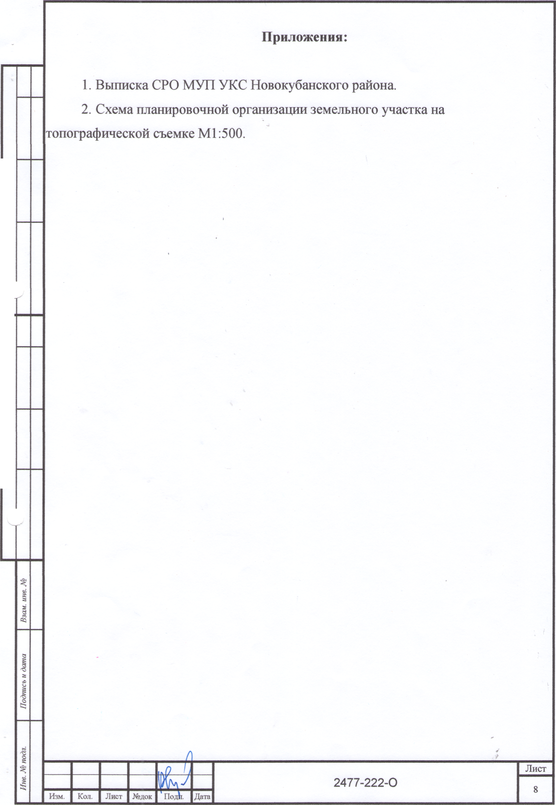

НОРМОКОНТРОЛЬ **I ,** СОГЛАСОВАНО



Форма выписки утверждена  
приказом Ростехнадзора от 04.03.2019 № 86

ВЫПИСКА

ИЗ РЕЕСТРА ЧЛЕНОВ САМОРЕГУЛИРУЕМОЙ ОРГАНИЗАЦИИ

08.06.2021

(дата) (номер)

Союз «Региональное объединение проектировщиков Кубани» саморегулируемая организация

(Союз "РОЖ" СРО)

(полное и сокращенное наименование саморегулируемой организации)

Саморегулируемая организация, основанная на членстве лиц, осуществляющих подготовку

проектной документации

(вид саморегулируемой организации)

Россия, 350000. г, Краснодар, ул. Красноармейская, д. 68. оф. 201. <http://www.sropk.ru/>.

[info@sropk.ru](mailto:info@sropk.ru)

(адрес места нахождения саморегулируемой организации, адрес официального сайта в информационно*  
телекоммуникационной сети "Интернет”, адрес электронной почты)

СРО-П-034-12102009

(регистрационный номер записи в государственном реестре саморегулируемых организаций)

выдана: Муниципальное унитарное предприятие "Управление капитального строительства

Новокубанского района"

(фамилия, имя (в слу чае, если имеется) отчество заявителя - физического лица или полное наименование заявителя -

юридического лица)

|  |  |
| --- | --- |
| Наименование Сведения | |
| 1. Сведения о члене саморегулируемой организации: | |
| 1.1 Полное и (в случае, если имеется) сокращенное наименование юридического лица или фамилия, имя, (в случае, если имеется) отчество индивидуального предпринимателя | Муниципальное унитарное предприятие "Управление капитального строительства Новокубанского района" МУП "УКС Новокубанского района" |
| 1.2 Идентификационный номер налогоплательщика (ИНН) | 2343009940 |
| 1.3 Основной государственный регистрационный номер (ОГРН) или основной государственный регистрационный номер индивидуального предпринимателя (ОГРНИП) | 1162372050983 |
| 1.4 Адрес места нахождения юридического лица | Российская Федерация, 352240, Краснодарский край, г. Новокубанск, ул. Советскаяр д. 82 |
| 1.5 Место фактического осуществления деятельности (только для индивидуального предпринимателя) |  |
| 2. Сведения о членстве индивидуального предпринимателя или юридического лица в саморегулируемой организации: | |
| 2.1 Регистрационный номер члена в реестре членов саморегулируемой организации | 175 |
| 2.2 Дата регистрации юридического лица или индивидуального  предпринимателя в реестре членов саморегулируемой организации (число, месяц, год) | 18.11.2010 |
| 2.3 Дата (число, месяц, год) и номер решения о приеме в члены саморегулируемой организации | 18.11.2010, Протокол №45 |
| 2.4 Дата вступления в силу решения о приеме в члены саморегулируемой организации (число, месяц, год) | 18.11.2010 |

2.5 Дата прекращения членства в саморегулируемой организации (число,  
месяцу год)

2.6 Основания прекращения членства в саморегулируемой организации

**3. Сведения о наличии у члена саморегулируемой организации права выполнения работ:**

1. Дата, с которой член саморегулируемой организации имеет право выполнять инженерные изыскания,

осуществлять подготовку проектной документации, строительство, реконструкцию, капитальный ремонт,  
снос объектов капитального строительства по договору подряда на выполнение инженерных изысканий,  
подготовку проектной документации, по договору строительного подряда, по договору подряда на

|  |  |  |
| --- | --- | --- |
| в отношении объектов капитального строительства (кроме особо опасных, технически сложных и уникальных объектов, объектов использования атомной энергии) | в отношении особо опасных, технически сложных и уникальных объектов капитального строительства (кроме объектов использования атомной энергии) | в отношении объектов использования атомной энергии |
| 18.11.2010 | - | - |

1. Сведения об уровне ответственности члена саморегулируемой организации по обязательствам по договору  
   подряда на выполнение инженерных изысканий, подготовку проектной документации, по договору  
   строительного подряда, по договору подряда на осуществление сноса, и стоимости работ по одному договору,

|  |  |  |
| --- | --- | --- |
| а) первый | ✓ | не превышает 25 000 000 (двадцать пять миллионов) рублей. |
| б) второй |  | не превышает 50 000 000 (пятьдесят миллионов) рублей. |
| в) третий |  | не превышает 300 000 000 (трехсот миллионов) рублей. |
| г) четвертый |  | составляет 300 000 000 (триста миллионов) рублей и более. |

1. Сведения об уровне ответственности члена саморегулируемой организации по обязательствам по договору  
   подряда на выполнение инженерных изысканий, подготовку проектной документации, по договору  
   строительного подряда, по договору подряда на осуществление сноса, заключаемым с использованием  
   конкурентных способов заключения договоров, в соответствии с которым указанным членом внесен взнос в

|  |  |  |
| --- | --- | --- |
| а) первый |  | не превышает 25 000 000 (Двадцать пять миллионов) рублей. |
| б) второй |  | не превышает 50 000 000 (Пятьдесят миллионов) рублей. |
| в) третий |  | не превышает 300 000 000 (Триста миллионов) рублей. |
| г) четвертый |  | составляет 300 000 000 (Триста миллионов) рублей и более. |

4. Сведения о приостановлении права выполнять инженерные изыскания, осуществлять подготовку  
проектной документации, строительство, реконструкцию, капитальный ремонт, снос объектов  
**капитального строительства:**

4.1 Дата, с которой приостановлено право выполнения работ (число,  
месяц, год)

Отсутствует

4.2 Срок, на который приостановлено право выполнения работ

Отсутствует



у

.у

Участок по  
с/т 'Дружбы' , I

Участок по  
с/т 'Дружбы' Л

Y=2304794. 43

Участок по  
с/т 'Дружбы'

Граница земельного участка

Участок по  
с/т 'Дружбы'

Участок по  
с/т 'Дружбы' ,  
уд, СадоЬая , 143

\143,99 /

Х=4876П7

г\ Ч Кгт 'Wri wv

Y=2304781. 46

\ Участок по  
\с/т 'Дружбы' , 1

;У=2304811. 47

Согласовать через процедуру  
публичньо^рлушаний

Д'^’тО /От“г t

Y=2304798.

Участок по  
с/т 'Дружбы'

Участок по  
с/т 'Дружбы' , 11

|  |  |
| --- | --- |
| . Согласовать^ | ^ерез npoL |
| публичных ел; | уш^ний |

1. Все размера дана б метрах
2. Кадастробай номер земельного участка 23:21:0401006:290
3. Площадь земельного участка 492 кв.м
4. Площадь застройки 29,1 кб. м
5. Процент застройки 6%

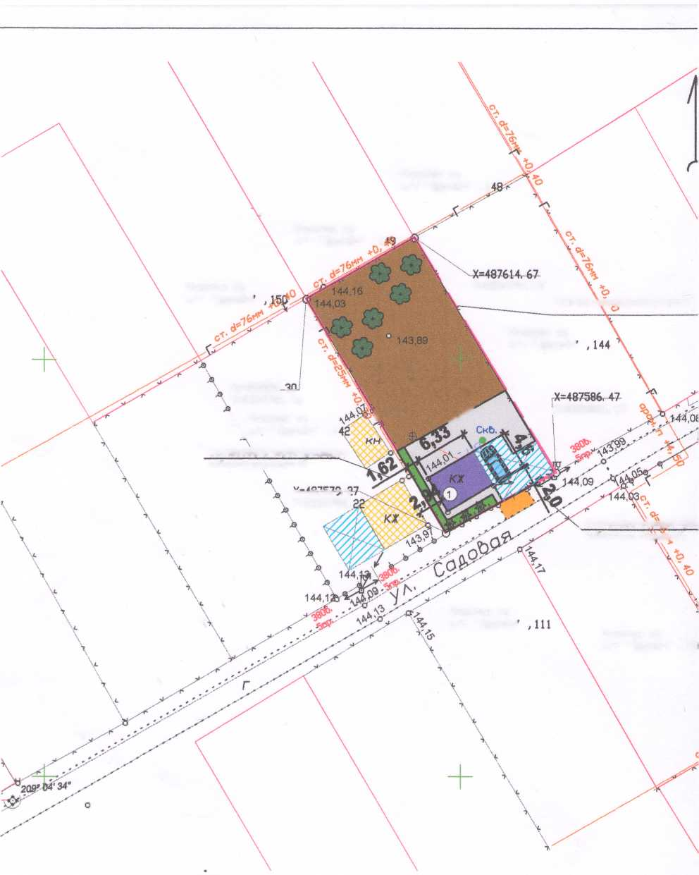

Условные обозначения:

<ема планировочной  
озонизации земельное  
юстка

хь

часток по  
h 'Дру^ы' \ 109

огород

© - люк dogonpodoga

*В* — - бодопробод (местный)

* канализация (местная)

;Qi - дередо

* опора НЭП

граница земельного участка

—JZL- - слаботочные сети

«—> - ЛЗП

Ш



* реконструируемый *(переводимый* объект из садобого  
  дома б индибидуальный жилой дом
* сущестбующие набесы
* бетон/плитка
* газон/клумба

- сущестбующие объекты капитального строительства



т

*

* гравий
* огород
* деребъя/объекты садоводства
* кустарники/объекты благоустройства

|  |  |  |  |  |  |  |  |  |  |
| --- | --- | --- | --- | --- | --- | --- | --- | --- | --- |
|  |  |  |  |  |  | 2477-222-ПЗУ | | | |
|  |  |  |  |  |  |
|  |  |  |  |  |  | Адрес г Ново кубанец с/т ’’Дружба", у л. Садовая, 143 Заказчик гр. Казакова Л. Н. | | | |
|  |  |  |  | !> | • |
| Изм. | Кол уч. | Лист | К" док | /Пода | ,Дата |
| Разработал | | Кравченко | | l^w\^ |  | Графическое описание обоснования для разрешения на отклонением от предельных параметров | Стадия | Лцст | Листов |
|  | |  | | ' \ |  | П | и | 1 |
|  | |  | | Л | \ |
|  | |  | | J у | I | Схема планировочной организации земельного участка Ml: 500 | МУП У КС  Новокубанского района | | |
| Н. контр. | | Кедя | |  | ( |
| ГИП | | Кедя | |  |  |

